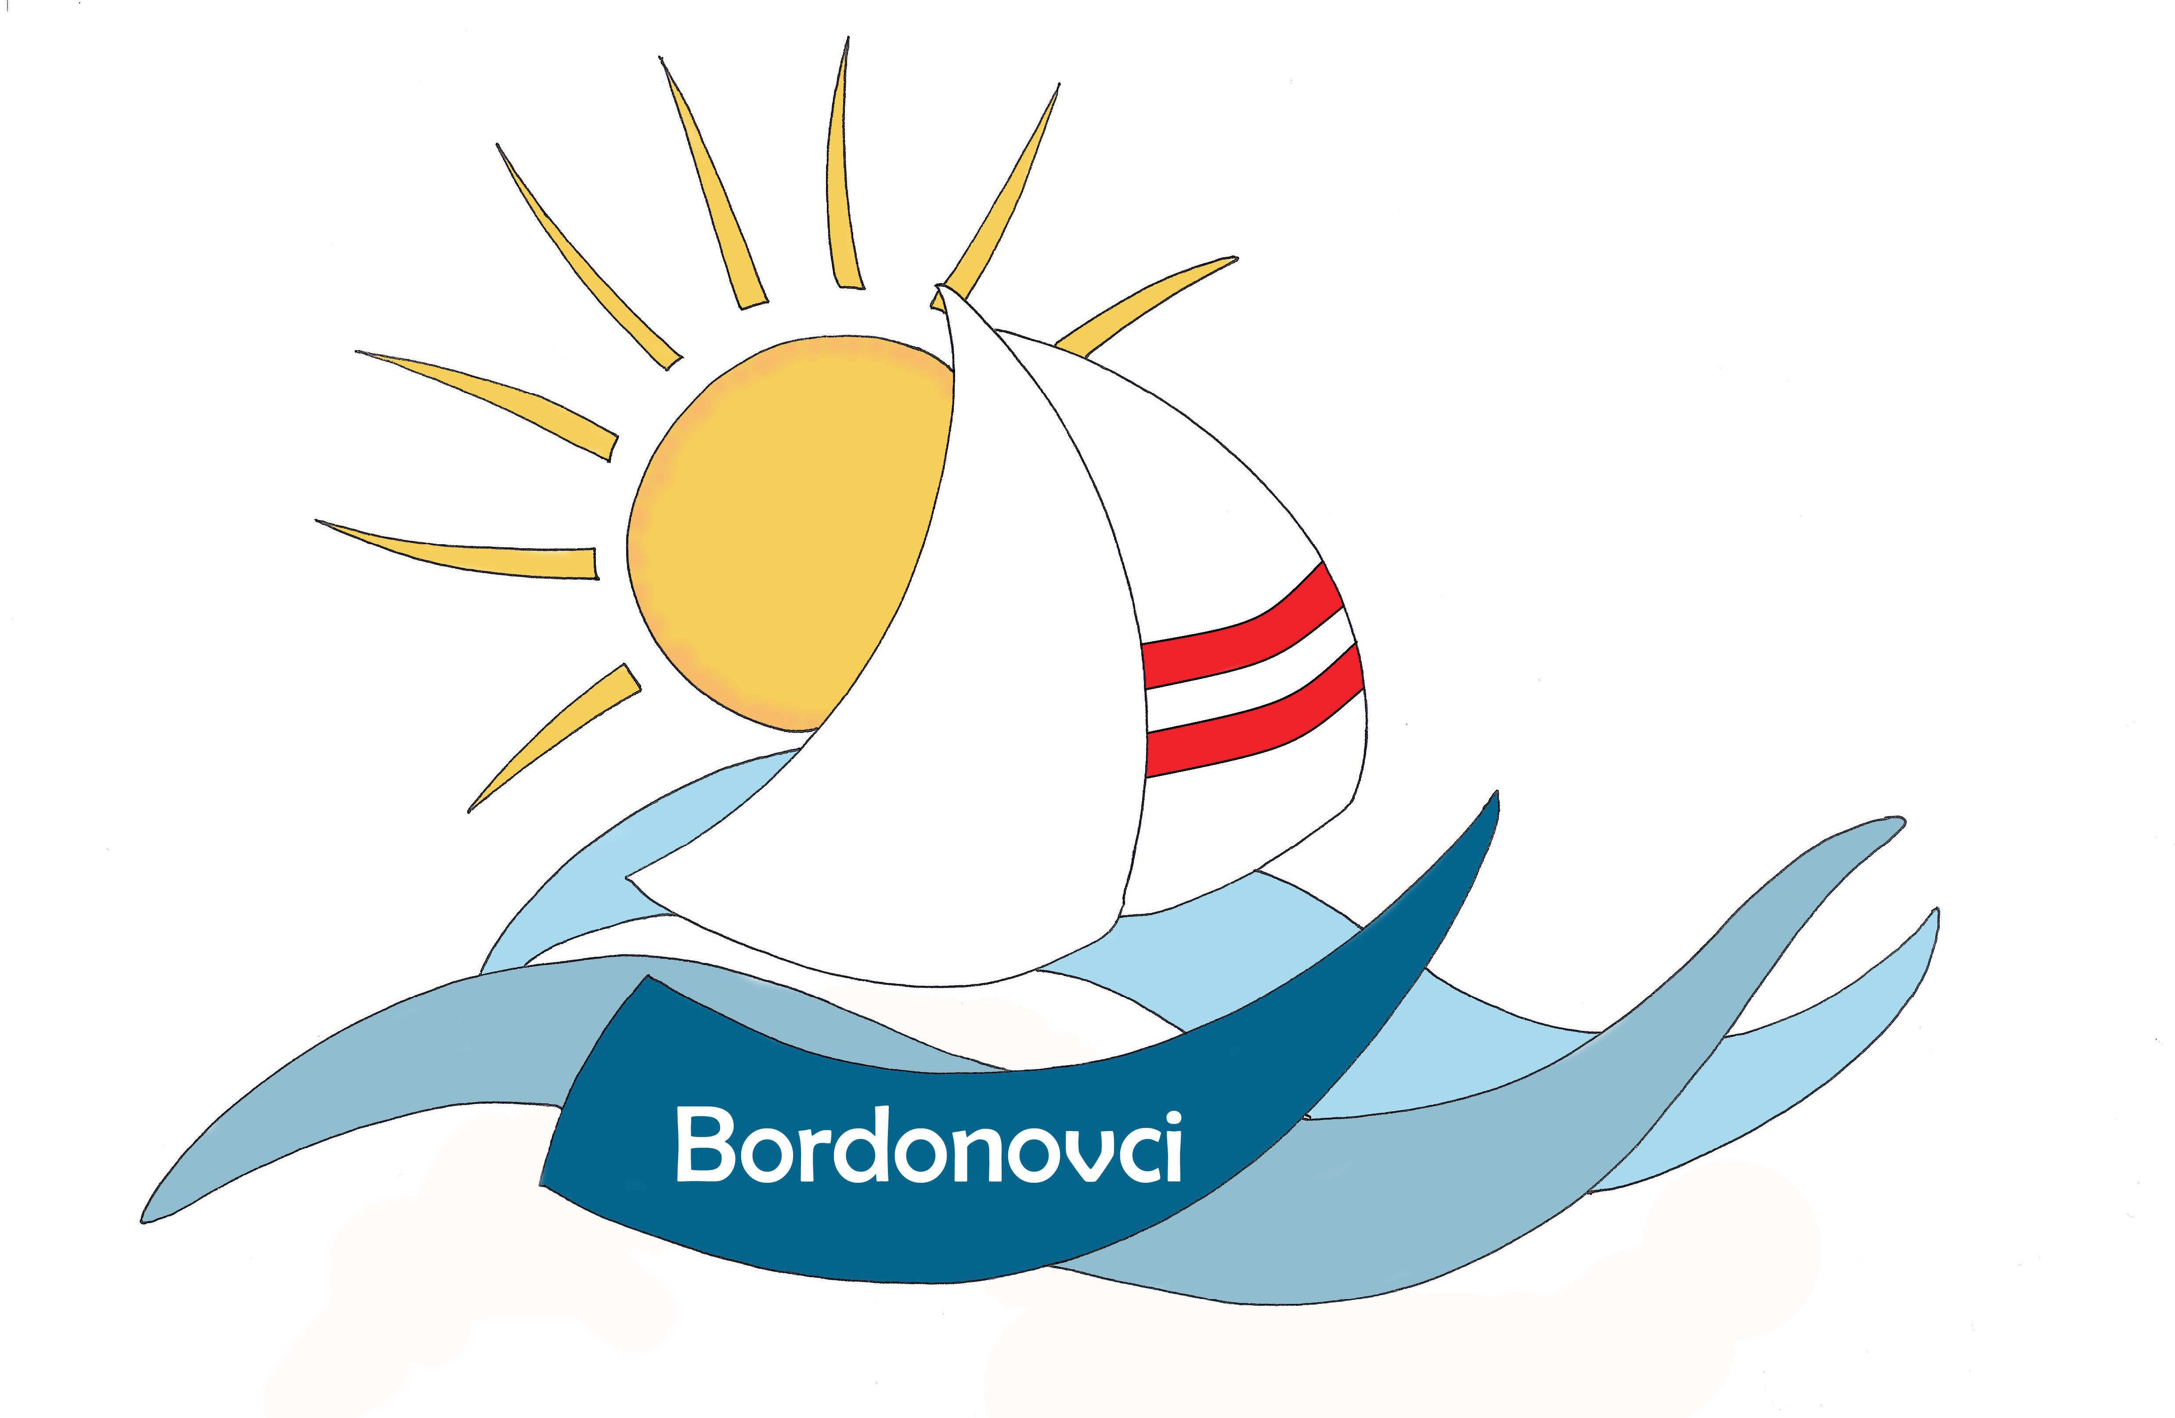

OSNOVNA ŠOLA DUŠANA BORDONA SEMEDELA – KOPER

SCUOLA ELEMENTARE DUŠAN BORDON SEMEDELLA - CAPODISTRIA

Rozmanova 21/ a, 6000 KOPER

Via Rozman 21/ a, 6000 CAPODISTRIA

Tel ./Fax.: 05/6276-077, (05) 6271-431

INFORMATIVNI DAN ZA DEVETOŠOLCE

V petek, 12.2.2021, in v soboto, 13.2.2021, bodo imeli učenci – devetošolci informativni dan.
V petek ne bodo imeli pouka, virtualno bodo obiskali srednje šole.

INFORMATIVNI DAN NA SREDNJIH ŠOLAH

PETEK, 12.2.2021, ob 9.00 uri in ob 15.00 uri

SOBOTA, 13.2.2021, ob 9.00 uri

Šolska pedagoginja Ravnateljica
Kiti Cegnar Vitez Vesna Lavriša

